CIENCIA DE DATOS CON PYTHON
Semana 2, cuestionario, laboratorio y evidencias

Aprendiz: Fernando José Zapa Portillo

TECNÓLOGO EN ANÁLISIS Y DESARROLLO DE SOFTWARE

Tema: Estructuras básicas, NumPy y Pandas

Medellín, octubre de 2026
SERVICIO NACIONAL DE APRENDIZAJE – SENA

1. Introducción
Este informe documenta el trabajo práctico desarrollado en la Semana 2 de Ciencia de Datos con Python. Se utilizaron listas, diccionarios, arreglos NumPy y DataFrames de Pandas para representar y analizar un inventario de materiales de construcción. También se guardaron y recuperaron archivos CSV y Excel. Se anexan capturas compartidas durante la ejecución del laboratorio.

2. Objetivos
Objetivo general: organizar, procesar, inspeccionar y exportar datos tabulares mediante Python, NumPy y Pandas.
Objetivos específicos: diferenciar estructuras de datos; calcular indicadores; crear Series y DataFrames; leer y escribir archivos CSV y Excel; interpretar resultados; documentar evidencias reproducibles.

3. Cuestionario formativo (sección 5.1 de la guía)

3.1. Explique con sus palabras la diferencia entre lista y diccionario.
Una lista guarda elementos en una secuencia y se accede a ellos principalmente por su posición. Un diccionario organiza datos mediante pares clave-valor; por ejemplo, nombre, precio y cantidad de un producto.

3.2. ¿Para qué sirve un arreglo NumPy en análisis de datos?
Permite almacenar valores numéricos y aplicar cálculos eficientes, como promedios, máximos, mínimos, filtros y operaciones sobre todos los elementos a la vez.

3.3. ¿Qué diferencia existe entre una Serie y un DataFrame?
Una Serie es una estructura unidimensional con índice. Un DataFrame es una tabla bidimensional organizada en filas y columnas, que puede contener varias Series.

3.4. ¿Qué función de Pandas usaría para leer un archivo CSV?
pd.read_csv(ruta_archivo).

3.5. ¿Qué función de Pandas usaría para leer un archivo Excel?
pd.read_excel(ruta_archivo).

3.6. ¿Qué información entrega shape?
Entrega una tupla con el número de filas y el número de columnas de un DataFrame.

3.7. ¿Para qué sirve dtypes?
Permite consultar el tipo de dato de cada columna, por ejemplo int64, float64 u object.

3.8. ¿Qué diferencia hay entre info() y describe()?
info() resume columnas, valores no nulos, tipos y uso de memoria; describe() calcula estadísticas descriptivas como conteo, media, desviación estándar y cuartiles.

3.9. ¿Por qué se recomienda usar rutas relativas?
Porque facilitan ejecutar el proyecto en distintos computadores sin depender de una ruta personal o absoluta específica.

3.10. Mencione dos buenas prácticas para construir notebooks reproducibles.
Organizar las celdas en un orden que funcione con Run All y utilizar rutas relativas para cargar o exportar archivos.

4. Desarrollo del laboratorio

4.1. Estructuras básicas
Se representaron cinco materiales: cemento, arena, triturado, varilla y ladrillo. Los diccionarios almacenaron nombre, precio y cantidad; una lista de diccionarios reunió los registros. Se calculó un valor total de inventario de $2.795.000.

4.2. NumPy
Se trabajó con el arreglo de precios unitarios [35000, 80000, 90000, 25000, 1200]. La suma simple de precios fue $231.200, el promedio unitario $46.240, el máximo $90.000 y el mínimo $1.200. También se aplicó un filtro de precios mayores a $30.000 y un incremento vectorizado del 10 %.

4.3. Pandas
Se construyeron una Serie de precios y un DataFrame de inventario. Se añadió la columna valor_total, calculada como precio × cantidad. Se inspeccionaron las primeras filas, la información de columnas y estadísticas descriptivas.

4.4. Lectura y escritura
Se exportó el DataFrame a data/processed/inventario_materiales.csv y data/processed/inventario_materiales.xlsx. Posteriormente se leyeron ambos formatos con pd.read_csv() y pd.read_excel().

4.5. Análisis
Indicador | Resultado
Tipos de materiales | 5
Valor total del inventario | $2.795.000
Precio unitario promedio | $46.240
Material de mayor precio unitario | Triturado ($90.000)
Material de mayor cantidad | Ladrillo (500 unidades)

5. Evidencias de ejecución
Las figuras siguientes corresponden a capturas compartidas durante el desarrollo del notebook en Visual Studio Code. Se seleccionaron capturas con resultados correctos; una captura previa con un error de variable se excluyó porque fue corregido posteriormente.
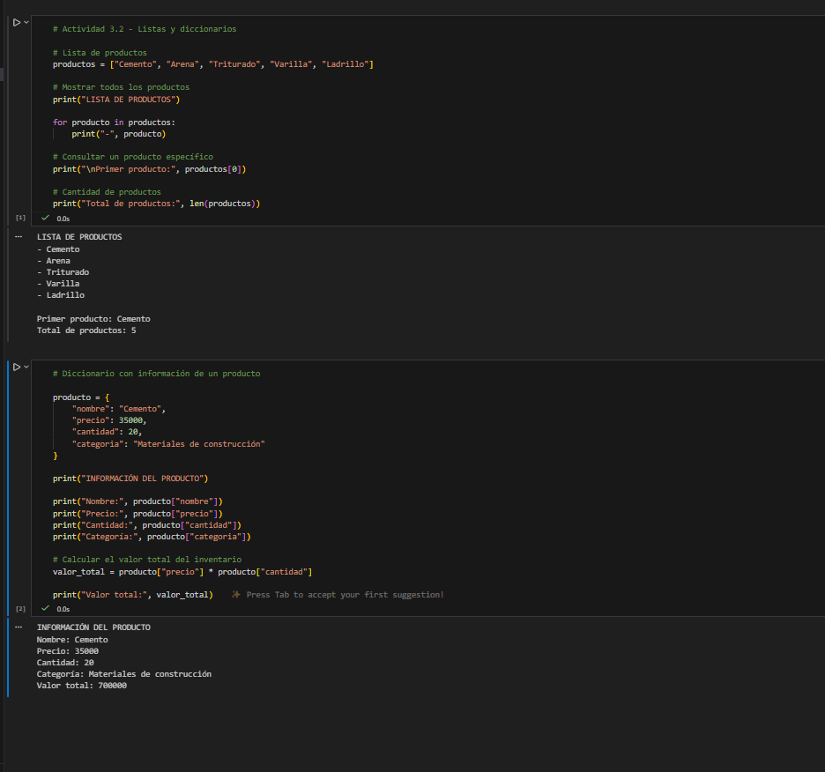
Figura 1. Estructuras de Python y resultados del inventario.
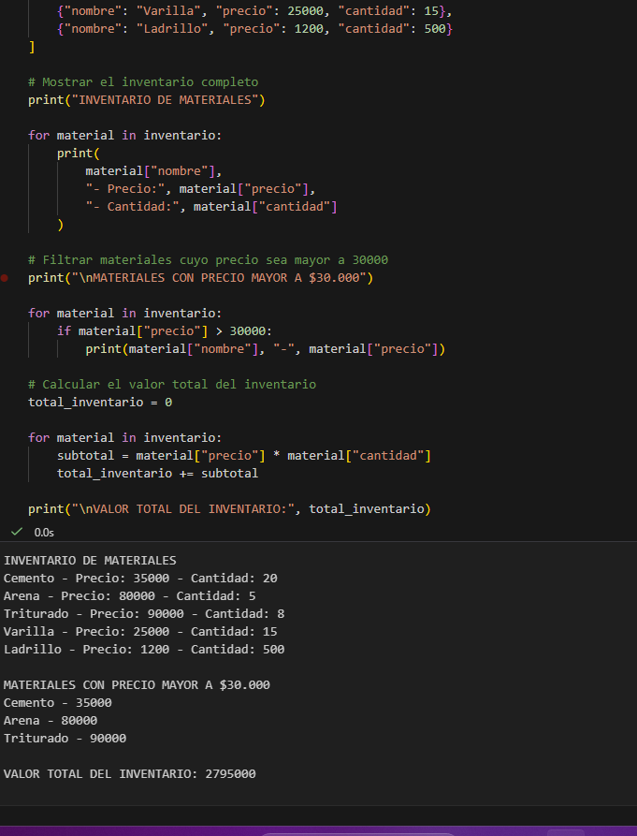
Figura 2. Cálculos y filtros de precios.
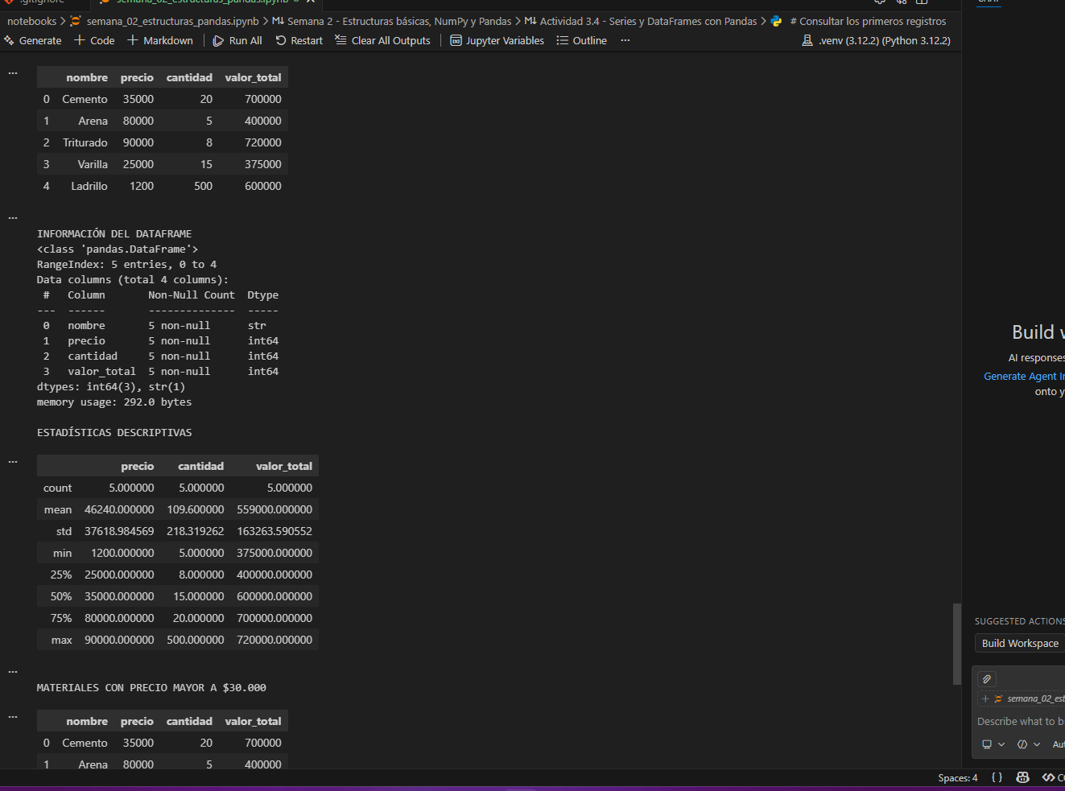
Figura 3. Exploración del DataFrame y estadísticas.
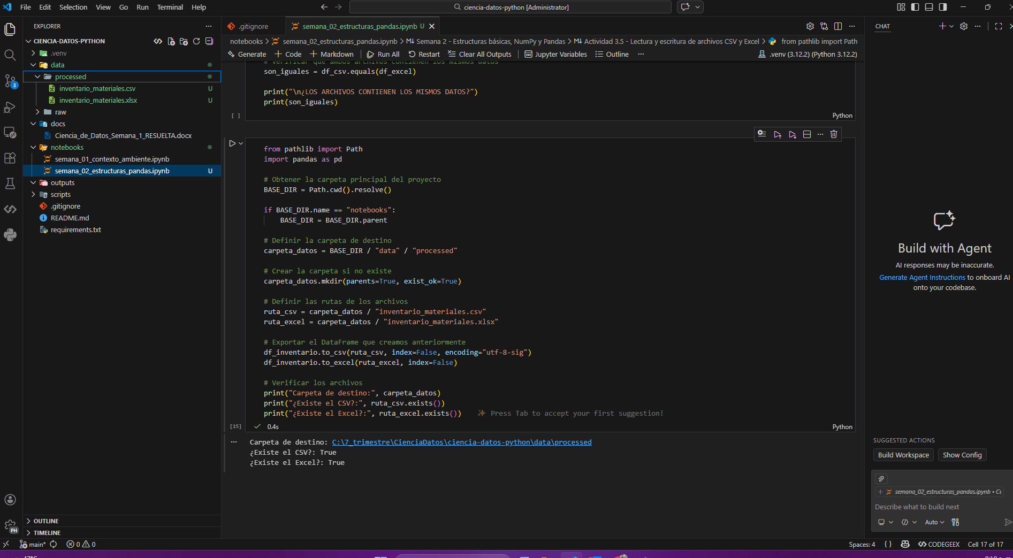
Figura 4. Exportación de archivos CSV y Excel con rutas del proyecto.
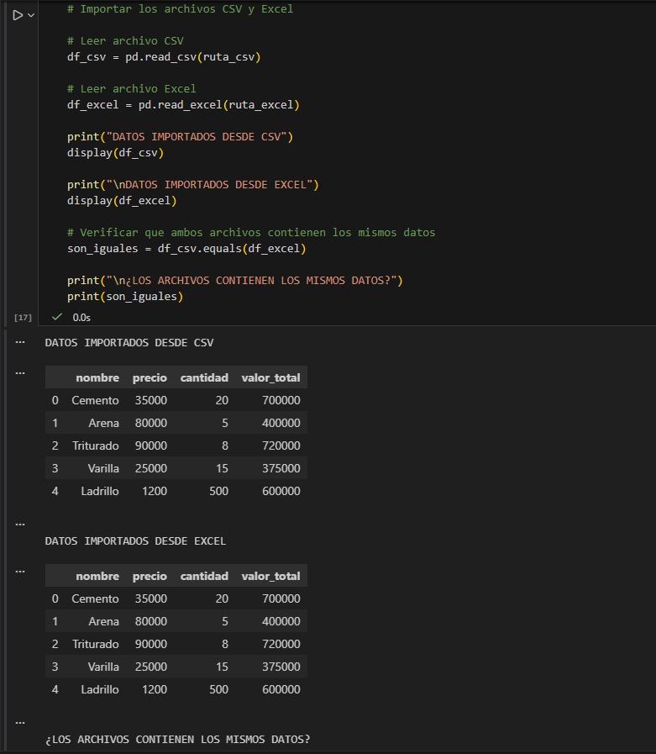
Figura 5. Lectura de los archivos CSV y Excel.
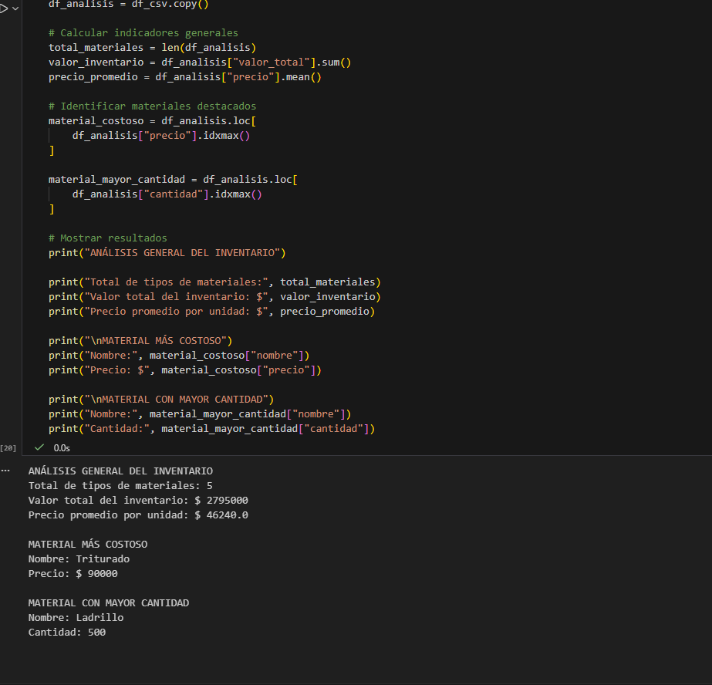
Figura 6. Análisis final del inventario.

6. Lista de chequeo de desempeño
Criterio | Valoración | Observación
Activa correctamente el entorno virtual | Sí | Terminal con (.venv).
Importa pandas, numpy y pathlib sin errores | Sí | Ejercicios ejecutados en notebook.
Crea listas y diccionarios | Sí | Inventario de materiales.
Crea arreglos NumPy y operaciones básicas | Sí | Cálculos y filtros de precios.
Crea Series y DataFrames | Sí | Serie de precios y tabla de inventario.
Lee CSV y Excel con rutas relativas | Sí | Archivos generados y leídos.
Aplica head(), tail(), shape, columns, dtypes, info() y describe() | Parcial por verificar | Se evidencian head(), info() y describe(); no se confirma aquí el uso explícito de todos los restantes.
Exporta resultados a data/processed u outputs | Sí | CSV y Excel en data/processed.
Redacta conclusiones basadas en evidencia | Sí | Conclusiones del análisis.

7. Correspondencia con la guía y pendientes
La guía de la Semana 2 utiliza como caso de referencia el seguimiento académico de aprendices (notas y asistencia), mientras que el notebook desarrollado emplea un inventario de materiales. Se cubren los conceptos centrales de estructuras, NumPy, Pandas y exportación, pero no se demuestra la realización de los retos específicos del caso académico: agregar dos aprendices, crear alerta_asistencia, calcular promedio_general y estado_academico. Tampoco se verifica todavía el uso explícito de todos los comandos de inspección ni la actualización del README. Estos puntos deben completarse si el instructor exige seguir literalmente cada reto de la guía.

8. Conclusiones
• Las listas y los diccionarios permitieron organizar registros de materiales de forma comprensible.
• NumPy facilitó operaciones estadísticas y vectorizadas sobre los precios.
• Pandas permitió convertir los registros en una tabla, filtrar información y calcular indicadores.
• CSV y Excel facilitaron conservar y recuperar los datos procesados.
• El análisis permitió identificar el valor total del inventario, el producto más costoso y el de mayor cantidad.

9. Referencia principal
Servicio Nacional de Aprendizaje (SENA). (2026). Guía de aprendizaje: Semana 2 – Ciencia de Datos con Python (documento de clase suministrado por el instructor).

